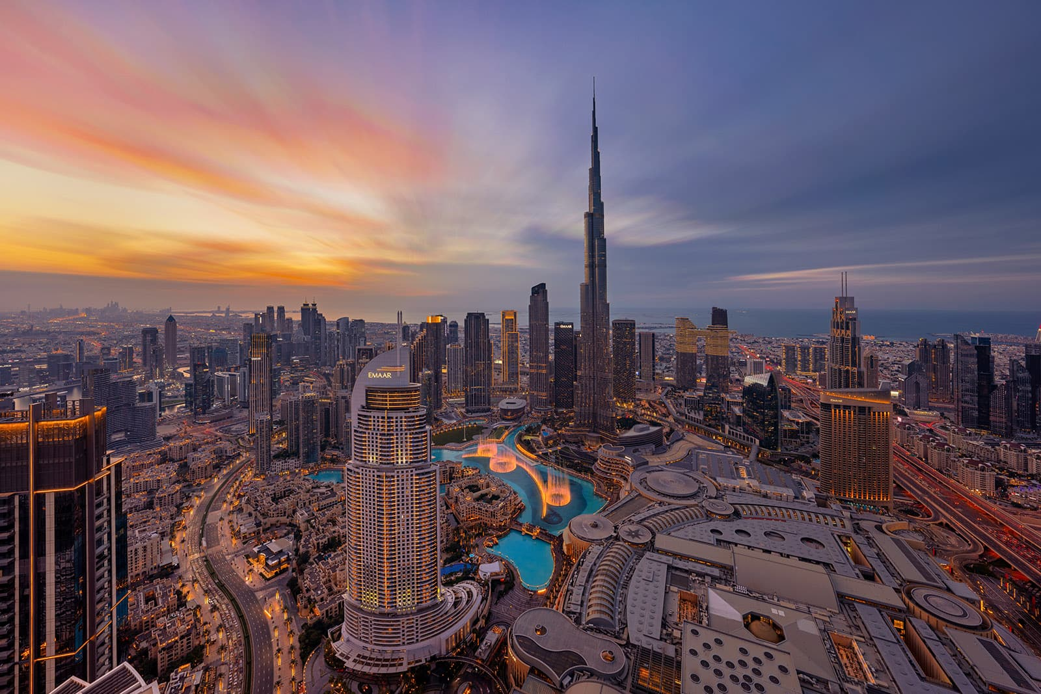ΝΤΟΥΜΠΑΪ – ΑΡΑΒΙΚΑ ΕΜΙΡΑΤΑ  
5 Ημέρες – ΑΥΓ – 12 ΔΕΚ 2025

# 1η ΗΜΕΡΑ – Άφιξη στο Ντουμπάι & Μεταφορά στο Ξενοδοχείο

Άφιξη στο διεθνές αεροδρόμιο του Ντουμπάι. Μετά τον έλεγχο διαβατηρίων και αποσκευών, θα μεταφερθούμε στο ξενοδοχείο μας για τακτοποίηση στα δωμάτια. Η υπόλοιπη ημέρα ελεύθερη για ξεκούραση ή μια πρώτη γνωριμία με την πόλη. Διανυκτέρευση.

# 2η ΗΜΕΡΑ – Πανοραμική Ξενάγηση Ντουμπάι & Παραδοσιακές Αγορές

Μετά το πρωινό, ξεκινάμε για μια πλήρη ξενάγηση στο σύγχρονο και παραδοσιακό Ντουμπάι. Πρώτος μας σταθμός το διάσημο τεχνητό νησί Palm Jumeirah, όπου θα σταματήσουμε για φωτογραφίες στο εμβληματικό ξενοδοχείο Atlantis the Palm. Από εκεί θα επιβιβαστούμε στο Monorail, για μια εντυπωσιακή διαδρομή με θέα το νησί και τον ορίζοντα της πόλης, με κατάληξη στο εμπορικό κέντρο Nakheel Mall. Όσοι επιθυμούν, μπορούν να επισκεφθούν το The View at the Palm, ένα παρατηρητήριο στον 52ο όροφο με απίθανη πανοραμική θέα στον Φοίνικα, το Dubai Marina, και πολλά άλλα (προαιρετικό). Οι υπόλοιποι μπορούν να απολαύσουν τον ελεύθερο χρόνο τους στο Mall. Συνεχίζουμε προς το μαγευτικό Madinat Jumeirah, ένα από τα ομορφότερα σημεία του Ντουμπάι, που θυμίζει ανατολίτικη Βενετία. Εκεί θα περιπλανηθούμε ανάμεσα σε μαγαζιά με τοπικές χειροτεχνίες και σουβενίρ. Ακολουθεί στάση στο Burj Al Arab, το θρυλικό ξενοδοχείο των 7 αστέρων. Φωτογραφική στάση απ’ έξω – και προαιρετικά, μπορείτε να κάνετε κράτηση για εσωτερική επίσκεψη ή να απολαύσετε καφέ με χρυσό 24 καρατίων σε άλλη μέρα. Στην πορεία θα περάσουμε από την περιοχή Jumeirah, με τις χαρακτηριστικές πολυτελείς κατοικίες, για να καταλήξουμε στη συνοικία Bastakiya και το παλιό κάστρο Al Fahidi, όπου (εφόσον είναι ανοιχτό) θα επισκεφθούμε το λαογραφικό μουσείο. Ακολουθεί διαδρομή με την παραδοσιακή βάρκα Abra για να περάσουμε απέναντι, στο Deira, όπου βρίσκονται οι διάσημες παραδοσιακές αγορές χρυσού και μπαχαρικών – γεμάτες χρώματα και αρώματα της Ανατολής.  
Το απόγευμα, μεταφορά στο φημισμένο Dubai Mall για ελεύθερο χρόνο για ψώνια και διασκέδαση. Μην χάσετε τα παγκοσμίου φήμης μουσικοχορευτικά σιντριβάνια, με φόντο το ψηλότερο κτήριο στον κόσμο, το Burj Khalifa. Επιστροφή στο ξενοδοχείο με τοπικά μέσα μεταφοράς. Διανυκτέρευση.



# 3η ΗΜΕΡΑ – Υδάτινο Πάρκο Atlantis & Σαφάρι στην Έρημο με Βεδουίνικη Βραδιά

Πρωινό και ελεύθερος χρόνος. Σας προτείνουμε μία αξέχαστη εμπειρία στο θεματικό πάρκο Aquaventure και το ενυδρείο Lost Chambers, στο ξενοδοχείο Atlantis the Palm. Απολαύστε τρελές βουτιές σε θεαματικές νεροτσουλήθρες, εξερευνήστε την υποθαλάσσια ζωή και περπατήστε ανάμεσα στα εντυπωσιακά ενυδρεία με καρχαρίες, σαλάχια και σπάνια θαλάσσια είδη.  
Το απόγευμα (περίπου 15:30 – 16:00), ξεκινά η περιπέτεια στην έρημο με Jeep 4x4. Θα διασχίσουμε τους αμμόλοφους, θα απολαύσουμε τη δύση του ηλίου και θα καταλήξουμε σε παραδοσιακό καταυλισμό. Εκεί μας περιμένει ένα αυθεντικό δείπνο barbeque κάτω από τα αστέρια, συνοδευόμενο από χορευτικά shows, μουσική και φιλοξενία σε βεδουίνικο στυλ. Δυνατότητα για βόλτα με καμήλες και sandboard. Αργά το βράδυ, επιστροφή στο ξενοδοχείο. Διανυκτέρευση.

# 4η ΗΜΕΡΑ – Burj Khalifa, Ψώνια & Νυχτερινή Εξερεύνηση του Ντουμπάι

Μετά το πρωινό, αναχωρούμε για το επιβλητικό Burj Khalifa – το ψηλότερο κτήριο του κόσμου. Θα ανεβούμε με το ταχύτερο ασανσέρ στον 125ο όροφο, απολαμβάνοντας μοναδική θέα στον Περσικό Κόλπο. Στη συνέχεια, ελεύθερος χρόνος στο Dubai Mall για ψώνια ή επίσκεψη στο ενυδρείο με το μεγαλύτερο πανοραμικό παράθυρο παγκοσμίως. Το απόγευμα ξεκινά η βραδινή μας περιήγηση στο φωταγωγημένο Ντουμπάι. Θα περιηγηθούμε στο σύγχρονο district Dubai City Walk, στη Jumeirah Beach Residence (γνωστή ως Miami Beach του Ντουμπάι), στο νησί Bluewaters και το εντυπωσιακό Ain Dubai – η μεγαλύτερη ρόδα παρατήρησης στον κόσμο.  
Κατάληξη της βραδιάς με κρουαζιέρα σε παραδοσιακό dhow boat στη Dubai Marina, με δείπνο, μουσική και εντυπωσιακή θέα στο νυχτερινό skyline. Πριν την επιστροφή στο ξενοδοχείο, σύντομη στάση στο φουτουριστικό Μουσείο του Μέλλοντος. Διανυκτέρευση.

# 5η ΗΜΕΡΑ – Αναχώρηση

Μετά το πρωινό, μεταφορά στο αεροδρόμιο για την πτήση επιστροφής. Ένα αξέχαστο ταξίδι φτάνει στο τέλος του, με τις αποσκευές γεμάτες εικόνες, εμπειρίες και αναμνήσεις από το μαγευτικό Ντουμπάι.



# Περιλαμβάνονται:

- Αεροπορικά εισιτήρια

- 4 διανυκτερεύσεις σε ξενοδοχείο 4* ή 5* με πρωινό  
- Μεταφορές από/προς αεροδρόμιο  
- Ξενάγηση πόλης του Ντουμπάι με ελληνόφωνο ξεναγό  
- Monorail εισιτήριο από Atlantis μέχρι Nakheel Mall έρημο safari με δείπνο

- Σαφάρι με JEEP 4χ4 στην έρημο, Βεδουινικη Βραδιά με φαγητό, διασκέδαση και Βόλτα με καμήλα  
- Παραδοσιακές αγορές και παζάρια (Bastakiya, υφάσματα, χρυσός, μπαχαρικά)

- Τηλεφωνική υποστήριξη 24/7  
- Ασφάλιση αστικής ευθύνης

- Ειδικές Τιμές για τα αξιοθέατα και εκπτώσεις για τα Εμπορικά κέντρα αποκλειστικά για εσάς

# Δεν Περιλαμβάνονται:

- Δημοτικοί φόροι πληρωτέοι στο ξενοδοχείο (~5€/νύχτα)

- Φόροι και επίναυλοι καυσίμων 190€ / άτομο  
- Εισιτήρια σε μουσεία και δραστηριότητες, ποτά, φιλοδωρήματα  
- Burj Khalifa 125ος όροφος και By Night Dubai και Κρουαζιέρα με Δείπνο (ενήλικες: 180€, παιδιά 6-12ετών: 120€)  
- Μεταφορές και εισιτήριο για Atlantis Water Park + Lost Chambers (ενήλικες: 150€, παιδιά 3-7ετών: 130€)

-Atlantis Water Park και Lost Chambers μόνο εισιτήρια(ενήλικες: 120€, παιδιά 3-7ετών: 100€)  
- Προαιρετικές δραστηριότητες: Aquarium (50€), Burj Khalifa (60€)μόνο εισιτήρια, Burj Al Arab εμπειρία με ξενάγηση από butler με Gold Cappucino(100€), Limousine Tour για μία ώρα (35€/άτομο, min. 5 άτομα)

- Μουσείο του μέλλοντος (μόνο με earlybooking και κατόπιν διαθεσιμότητας) € 60

# Σημειώσεις:

- Απαραίτητο διαβατήριο με ισχύ τουλάχιστον 6 μηνών  
- Η σειρά του προγράμματος μπορεί να τροποποιηθεί χωρίς παραλείψεις  
- Τα τρίκλινα δωμάτια, είναι στην ουσία δίκλινα δωμάτια με την προσθήκη κάποιου έξτρα μικρότερου κρεβατιού και συνεπώς λιγότερα άνετα. Γι' αυτό συνιστούμε να αποφεύγονται για ενήλικες.  
- Ημιδιατροφή περιλαμβάνει 3 γεύματα (2 στο ξενοδοχείο + 1 στη βεδουίνικη βραδιά)  
- Οι προαιρετικές δραστηριότητες πληρώνονται πριν την αναχώρηση

- Για οικογένειες με δυο παιδιά ή περισσότερα προτείνουμε δυο δωμάτια με εσωτερική πόρτα

- Αναχωρήσεις κάθε Τετάρτη, Πέμπτη, Σάββατο, Κυριακή

- Δεν επιτρέπεται η συμμετοχή στο σαφάρι σε εγκύους

- Προσφέρονται και πτήσεις με Aegean ή Emirates με επιβάρυνση από 200€



# Πληροφορίες Πτήσεων:

Η πτήσεις πραγματοποιούνται με την Air Arabia, σύμφωνα με το παρακάτω πρόγραμμα (ενδεικτικά):

**ΑΝΑΧΩΡΗΣΗ**: Αθήνα – Ντουμπάι | 14:00 – 19:40

**ΕΠΙΣΤΡΟΦΗ**: Ντουμπάι – Αθήνα | 18:55 – 22:50

*Οι ώρες των πτήσεων ενδέχεται να αλλάξουν από την αεροπορική εταιρεία. Θα επιβεβαιωθούν με την κράτηση.*

|  |  |  |
| --- | --- | --- |
| **TIMH KAT΄ ATOMO** | **Al KHOORY 4\*** | **CROWNE PLAZA 5\***  **KHALIDIA PALACE 5\*** |
| **ΔΙΚΛΙΝΟ/ΤΡΙΚΛΙΝΟ ΔΩΜΑΤΙΟ** | **750€** | **800€** |
| **ΠΑΙΔΙΚΟ (2-10 ετών)**  **ΣΤΟ ΔΩΜΑΤΙΟ ΤΩΝ ΓΟΝΕΩΝ** | **650€** | **700€** |
| **MONOΚΛΙΝΟ ΔΩΜΑΤΙΟ** | **820€** | **1150€** |



